

**Павлодар қаласы Атамекен кентінің жайылымдарын басқару және оларды пайдалану жөніндегі 2025 - 2029 жылдарға арналған жоспарды бекіту туралы**

Павлодар облысы Павлодар қалалық мәслихатының 2025 жылғы 25 ақпандағы № 228/26 шешімі

      Қазақстан Республикасы Жер кодексінің 15-бабы 1-тармағының 2) тармақшасына, Қазақстан Республикасының "Қазақстан Республикасындағы жергілікті мемлекеттік басқару және өзін-өзі басқару туралы" Заңының 6-бабы 1-тармағының 13) тармақшасына, "Қазақстан Республикасындағы құқықтық актілер туралы" Заңының 46-бабына, Қазақстан Республикасының "Жайылымдар туралы" Заңының 8, 13-баптарына сәйкес, Павлодар қалалық мәслихаты ШЕШІМ ҚАБЫЛДАДЫ:

      1. Қоса беріліп отырған Павлодар қаласы Атамекен кентінің жайылымдарын басқару оларды пайдалану жөніндегі 2025 - 2029 жылдарға арналған жоспары бекітілсін.

      2. Павлодар облысы Павлодар қалалық мәслихатының "Павлодар қаласының Ленин кентідегі жайылымдарды басқару және оларды пайдалану жөніндегі 2024 - 2025 жылдарға арналған жоспарды бекіту туралы" 2023 жылғы 27 сәуірдегі № 20/2 шешімінің (Нормативтік құқықтық актілерді мемлекеттік тіркеу тізілімінде № 180492 болып тіркелген) күші жойылды деп танылсын.

      3. Осы шешім оның алғашқы ресми жарияланған күнінен кейін күнтізбелік он күн өткен соң қолданысқа енгізіледі.

|  |  |
| --- | --- |
| *Павлодар қалалық мәслихатының төрағасы* | *Қ. Кожин* |

|  |  |
| --- | --- |
|  | Павлодар қалалық мәслихатының 2025 жылғы 25 ақпандағы № 228/26 шешімімен бекітілген |

**Павлодар қаласы Атамекен кенті жайылымдарды басқару және**  
**оларды пайдалану жөніндегі 2025 - 2029 жылдарға арналған жоспар**

**1-тарау. Жалпы ережелер**

      1. Осы Павлодар қаласы Атамекен кенті жайылымдарды басқару және оларды пайдалану жөніндегі 2025 - 2029 жылдарға арналған жоспар (бұдан әрі – Жоспар) Қазақстан Республикасы "Жайылымдар туралы" Заңының (бұдан әрі – Заң) 6-бабы 4-1) тармақшасына және Қазақстан Республикасы "Мемлекеттік статистика туралы" Заңының 16-бабы 3-тармағының 2) тармақшасына сәйкес әзірленді.

      2. Жоспар жайылымдарды ұтымды пайдалану, азыққа деген қажеттілікті орнықты қамтамасыз ету және жайылымдардың тозу процестерін болдырмау мақсатында қабылданады.

**2-тарау. Атамекен кенті жайылымдарды басқару және оларды**  
**пайдалану жөніндегі 2025 - 2029 жылдарға арналған жоспар**

      3. Жоспарды әзірлеген кезде мыналар ескеріледі:

      1) осы Жоспардың 1-қосымшасына сәйкес нысан бойынша Атамекен кентінің жер балансының және мемлекеттік жер кадастрының ақпараттық жүйесінің деректері;

      2) осы Жоспардың 2-қосымшасына сәйкес нысан бойынша жайылымдарды геоботаникалық зерттеп-қарау мәліметтері;

      3) Қазақстан Республикасы Ауыл шаруашылығы министрінің 2020 жылғы 3 ақпандағы № 35 бұйрығымен (Нормативтік құқықтық актілерді мемлекеттік тіркеу тізілімінде № 19987 болып тіркелген) бекітілген, мал қорымдарының (биотермиялық шұңқырлардың) тізілімін жүргізу Қағидаларына сәйкес қалыптастырылған, мал қорымдары (биометриялық шұңқырлар) туралы мәліметтер;

      4) осы Жоспардың 3-қосымшасына сәйкес нысан бойынша жайылымдық инфрақұрылым объектілері туралы және ауыл шаруашылығы жануарларын айдап өтуге арналған сервитуттар туралы мәліметтер;

      5) осы Жоспардың 4-қосымшасының 1-кестесіне сәйкес нысан бойынша ауыл шаруашылығы жануарларының иелерін көрсете отырып, оларды сәйкестендіру деректер базасынан алынған ауыл шаруашылығы жануарларының мал басы саны туралы деректер;

      6) осы Жоспардың 4-қосымшасының 2-кестесіне сәйкес нысан бойынша ауыл шаруашылығы жануарларының түрлері мен жыныстық жас топтары бойынша қалыптастырылған үйірлердің, отарлардың, табындардың саны туралы деректер;

      7) осы Жоспардың 4-қосымшасының 3-кестесіне сәйкес нысан бойынша шалғайдағы жайылымдарда жаю үшін ауыл шаруашылығы жануарлары мал басының саны туралы мәліметтер;

      8) екпе және аридтік жайылымдарда, орман, су қорлары мен ерекше қорғалатын табиғи аумақтар жерлерінде ауыл шаруашылығы жануарларын жаю ерекшеліктері туралы деректер;

      9) осы Жоспардың 5-қосымшасына сәйкес нысан бойынша ұсынылатын жайылым айналымдарының схемалары;

      10) мал шаруашылығы және өсімдік шаруашылығы статистикасы бойынша ресми статистикалық ақпарат.

      4. Жоспарда мынадай қосымшалар қамтылған:

      1) әкімшілік-аумақтық бірлік аумағында жайылымдардың жер санаттары бөлінісінде орналасу схемасы (картасы), онда жайылымдардың шекаралары, алаңдары мен түрлері, оның ішінде шалғайдағы, маусымдық, аридтік және екпе жайылымдар, жер учаскесіне құқық белгілейтін және сәйкестендіру құжаттарының негізінде олардың меншік иелері немесе жер пайдаланушылар туралы мәліметтер көрсетіледі;

      2) жеке ауладағы ауыл шаруашылығы жануарларын жаю бойынша халықтың мұқтаждығына арналған жайылымдар, оның ішінде қоғамдық жайылымдар белгіленген схема (карта), онда жеке ауладағы ауыл шаруашылығы жануарларын жаю бойынша халықтың мұқтаждығына арналған жайылымдардың, оның ішінде қоғамдық жайылымдардың шекаралары мен алаңдары көрсетіледі;

      3) ұсынылатын жайылым айналымдарының схемалары көрсетілген схема (карта), онда жайылымдарды геоботаникалық зерттеп-қарау негізінде ұсынылатын жайылым айналымдарының схемалары көрсетіледі;

      4) ауыл шаруашылығы жануарларын айдауға арналған сервитуттар, мал айдайтын трассалар және жайылымдық инфрақұрылымның өзге де объектілері, сондай-ақ мал қорымдары (биометриялық шұңқырлар) белгіленетін схема (карта), онда ауыл шаруашылығы жануарларын айдауға арналған сервитуттар, мал айдайтын трассалар, жайылымдық инфрақұрылым объектілері, мал қорымдарының (биометриялық шұңқырлардың) орналасқан жері көрсетіледі;

      5) жайылымды пайдаланушыларға жер пайдалануға берілуі мүмкін, жайылымдар белгіленген схема (карта);

      6) халықтың жеке ауласындағы ауыл шаруашылығы жануарларын жаю жөніндегі мұқтаждықтарын қанағаттандыру мақсатында резервке алынуға жататын жайылымдарды белгілейтін схема (карта), онда жеке ауланың ауыл шаруашылығы жануарларын жаю жөніндегі халықтың мұқтаждықтарын қанағаттандыру мақсатында резервке алынуға жататын жайылымдардың шекаралары мен алаңдары көрсетіледі;

      7) суды тұтыну нормасына сәйкес жасалған су көздеріне (көлдерге, өзендерге, тоғандарға, қазандарға, суару немесе суландыру каналдарына, құбырлы немесе шахта құдықтарына) қол жеткізу схемасы, онда жануарлардың су көздеріне қарай жүріп-тұру маршруттары көрсетіледі;

      8) ауыл шаруашылығы жануарларының басын шалғайдағы жайылымдарға орналастыру схемасы, онда ауыл шаруашылығы жануарларының мал басын орналастыруға арналған шалғайдағы жайылымдардың шекаралары мен алаңдары көрсетіледі;

      9) ауылдық округке кіретін ауылдық елді мекендер арасында жайылымдарды жобалық бөлу (қайта бөлу), онда жайылымдармен қамтамасыз етілмеген жеке және заңды тұлғалардың ауыл шаруашылығы жануарларының мал басы үшін ауылдық округтің ауылдық елді мекендері арасында жайылымдарды бөлу (қайта бөлу) схемасы көрсетіледі;

      10) тиісті әкімшілік-аумақтық бірлікте жайылымдарды ұтымды пайдалану үшін қажетті талаптар:

      жайылым айналымын және суды пайдалану көздерін ескере отырып жайылымдарды пайдалануға;

      жайылым алаңдарын жекеленген өріс учаскелеріне бөлу;

      жайылым учаскелерін жыл маусымдары бойынша кеңістікте және уақытпен (маусым, жыл ішінде) кезектестіру;

      жайылым айналымы учаскелерінің бірін жайылымсыз және ауыл шаруашылығы жануарларынсыз жыл сайын қалдыру жатады.

|  |  |
| --- | --- |
|  | Атамекен кенті жайылымдарды басқару және оларды пайдалану жөніндегі 2025 - 2029 жылдарға арналған жоспарға 1-қосымша |

**Өңірдің жер балансының және мемлекеттік жер кадастрының**  
**ақпараттық жүйесінің деректері**

      1-кесте. Атамекен кенті жайылымдарын жерлердің санаттары бойынша бөлу, мың гектар

|  |  |  |  |  |  |  |  |  |  |
| --- | --- | --- | --- | --- | --- | --- | --- | --- | --- |
| Ауылдық округтердің атауы | Әкімшілік-аумақтық объектілер жіктеуішінің коды | Жерлер санаттары | | | | | | | Барлығы |
| ауыл шаруашылығы мақсатындағы | елді мекендердің | өнеркәсіп, көлік және өзге де ауыл шаруашылығы мақсатындағы емес | ерекше қорғалатын табиғи аумақтардың | орман қорының | су қорының | босалқы жерлер |
| 1 | 2 | 3 | 4 | 5 | 6 | 7 | 8 | 9 | 10 |
| Атамекен кенті | 551045100 | 0 | 7,608 | 0 | 0 | 0 | 0 | 0 | 0 |
| жиыны: |  | 0 | 7,608 | 0 | 0 | 0 | 0 | 0 | 0 |

      2-кесте. Елді мекеннің жайылымдарын бөлу, мың гектар

|  |  |  |  |  |  |  |  |  |  |  |
| --- | --- | --- | --- | --- | --- | --- | --- | --- | --- | --- |
| № р/с | Ауылдық округтің атауы | Әкімшілік-аумақтық объектілер жіктеуішінің коды | Елді мекеннің атауы | Жайылымдардың жалпы алаңы, мың гектар | Жайылымдардың алаңдары мен түрлері | | | | | |
| жеке ауладағы ауыл шаруашылығы жануарларын жаю бойынша халық мұқтажын қанағаттандыруға арналған,  мың гектар | көпшілік пайдаланатын, мың гектар | шалғайдағы, мың гектар | маусымдық, мың гектар | аридтық, мың гектар | екпе жайылымдар мың гектар |
| 1 | 2 | 3 | 4 | 5 | 6 | 7 | 8 | 9 | 10 | 11 |
| 1 | Атамекен кенті | 551045100 | Атамекен кенті | 4,841 | 4,841 | 0 | 0 | 0 | 0 | 0 |

      3-кесте. Жер учаскесіне құқық белгілейтін және сәйкестендіру құжаттары негізінде меншік иелері мен жер пайдаланушылар туралы мәліметтер

|  |  |  |  |  |
| --- | --- | --- | --- | --- |
| № р/с | Меншік иелерінің, жер пайдаланушылардың атауы | Бизнес сәйкестендіру нөмірі/жеке сәйкестендіру нөмірі | Жер учаскесінің кадастрлық нөмірі | Жайылымдар алаңы, мың гектар |
| 1 | - | - | - | - |

      4-кесте. Жайылымдарды бөлу

|  |  |  |  |  |  |  |  |  |  |
| --- | --- | --- | --- | --- | --- | --- | --- | --- | --- |
| № р/с | Ауылдық округтің атауы | Әкімшілік-аумақтық объектілер жіктеуішінің коды | Елді мекеннің атауы | Ауыл шаруашылығы жануарлары үшін қажетті жайылым алаңы, мың гектар | | | | Көпшілік пайдаланатын жайылымдардың алаңы, мың гектар | Шалғайдағы жайылымдар, мың гектар |
| Ірі қара мал | Ұсақ мал | Жылқылар | Түйелер |
| 1 | 2 | 3 | 4 | 5 | 6 | 7 | 8 | 9 | 10 |
| 1 | Атамекен кенті | 551045100 | Атамекен кенті | 3,4 | 1,4 | 3,5 | 0 | 4,841 | 0 |

      Ауыл шаруашылығы жануарларын жаю үшін 8,5 мың гектар жайылым қажет.

      4,841 мың гектар алаңды алып жатқан көпшілік пайдаланатын жайылымдарда 2649 мал басы жайылады, 0 мың гектар алаңды алып жатқан шалғайдағы жайылымдарда 0 мал басы жайылады.

      5-кесте. Қосымша қажет етілетін жайылымдар

|  |  |  |  |
| --- | --- | --- | --- |
| № р/с | Босалқы жерлерден қажет етілетін қосымша  жайылымдар, мың гектар | Қосымша берілетін жайылымдар | |
| жайылым пайдаланушыларға жер пайдалануға берілуі мүмкін жайылымдар, мың гектар | жеке ауладағы ауыл шаруашылығы жануарларын жаю бойынша халық мұқтажын қанағаттандыру мақсатында резервке қойылуға тиіс жайылымдар, мың |
| 1 | 2 | 3 | 4 |
|  | 0 | 0 | 0 |

|  |  |
| --- | --- |
|  | Атамекен кенті жайылымдарды басқару және оларды пайдалану жөніндегі 2025 - 2029 жылдарға арналған жоспарға 2-қосымша |

**Жайылымдарды геоботаникалық зерттеп-қарау мәліметтері**

|  |  |  |  |  |  |  |  |  |  |  |  |  |  |
| --- | --- | --- | --- | --- | --- | --- | --- | --- | --- | --- | --- | --- | --- |
| Табиғи азықтық алқаптардың  жіктемесі бойынша және түсініксөз бойынша шифрлар, күні | Контурлар мен сипаттамалар нөмірі (жақша ішінде) | Табиғи азықтық алқаптар типтерінің (айырмаларының, түрлендірулерінің) жер бедеріне топыраққа байланыстырылған атауы. Басқа жерлер мен | Алқап түрі | Контурдағы пайыздық қатынас | Алаңы, мың гектар | Заманауи пайдаланылуы | Жалпы түсімділік, гектарына центнерден (зерттеп-қарау жылы) | Орташа жыл ішінде желінетін өсімдіктердің түсімділігі:  құрғақ массаның гектарына центнерден,  азық бірлігінің гектарына центнерден, қорытылатын протеиннің гектарына килограмм | | | | | |
| маусымдар бойынша жайылымдық азық | | | | | |
| шабындық | шабылатын жайылым | көктем | жаз | күз | қыс |
| 1 | 2 | 3 | 4 | 5 | 6 | 7 | 8 | 9 | 10 | 11 | 12 | 13 | 14 |
| 2  С-5а | 1  (1) | Жайылмалы шалғынды каштан топырақтарындағы Ситник-дәнді-шөпті (Жерар ситнигі, жорғалаушы бидай шөбі, құрлық қамысы, Орал мия тамыры, тұзды жолжелкен) | шабындық | 40 | 82,14 | шабындық | 6,2 | 6,2  3,6  31,1 |  |  |  |  |  |
| 3  С-5а | (3) | Жайылмалы шалғынды каштан топырақтарындағы бидай-шөгінді-көп шөпті ((бидай шөбі, ерте шөгінді, Орал мия тамыры, бореальды төсек) | шабындық | 40 | 82,14 |  | 5,9 | 5,9  2,5  27,6 |  |  |  |  |  |
| 1  С-5а | (2) | Жайылмалы шалғынды каштан топырақтарындағы шөгінділер ((өткір қияқ, жіңішке қияқ) | шабындық | 20 | 41,08 |  | 24,8 | 24,8  5,6  60,5 |  |  |  |  |  |
|  |  | Барлығы: | шабындық | 100 | 205,36 |  |  | 9,8  3,6 |  |  |  |  |  |
| 4 | 2 | Қамыс батпақтары | Қамыс батпақтары | 1 |  |  |  |  |  |  |  |  |  |
| 4 | 3 | Қамыс батпақтары | Қамыс батпақтары | 1 |  |  |  |  |  |  |  |  |  |
| 4 | 4 | Қамыс батпақтары | Қамыс батпақтары | 1 |  |  |  |  |  |  |  |  |  |
| 4 | 5 | Қамыс батпақтары | Қамыс батпақтары | 1 |  |  |  |  |  |  |  |  |  |
| 4 | 6 | Қамыс батпақтары | Қамыс батпақтары | 7 |  |  |  |  |  |  |  |  |  |
|  | | | | | | | | | | | | | |

      Кестенің жалғасы

|  |  |  |  |
| --- | --- | --- | --- |
| Контур бойынша есептелген түсімділік: құрғақ массаның гектарына центнерден (алымы), азық бірлігінің гектарына центнерден (бөлгіш) | Контур бойынша азық қоры құрғақ массаның гектарына центнерден (алымы),  азық бірлігінің гектарына центнерден (бөлгіш) | Дақылдық-техникалық жай-күй, дәрілік өсімдіктердің бар-жоғы | Пайдалану бойынша ұсыныстар, малдың түрі.  Жақсарту жөнінде ұсынылған шаралар |
| 15 | 16 | 17 | 18 |
| 45-35 | 45 | 35 | Шабындық |
|  | | | |

|  |  |
| --- | --- |
|  | Атамекен кенті жайылымдарды басқару және оларды пайдалану жөніндегі 2025 - 2029 жылдарға арналған жоспарға 3-қосымша |

**Жайылымдық инфрақұрылым объектілері туралы және ауыл шаруашылығы**  
**жануарларын айдап өтуге арналған сервитуттар туралы мәліметтер**

|  |  |  |  |  |  |
| --- | --- | --- | --- | --- | --- |
| № р/с | Жайылымдық инфрақұрылым объектілері | Жұмыс істеп тұрған жайылымдық инфрақұрылым объектілерінің саны, бірлік | Құрылысты (реконструкцияны) талап ететін, бірліктер | Ұзындығы, километр | Алаңы, мың шаршы метр |
| 1 | 2 | 3 | 4 | 5 | 6 |
| 1. | Суландыру құрылысжайлары (ұңғымалар, құбырлы және шахталы құдықтар, апандар) | 0 | 0 | 0 | 0 |
| 2. | Құрылысжайлар, көпірлер, жолдар | 0 | 0 | 0 | 0 |
| 3. | Мал айдайтын жолдар, малды аялдатуға арналған алаңдар мен суат алаңдары | 1 | 1 | 0 | 0 |
| 4. | Қойларды тоғытуға арналған ыдыстар, қоралар және қоршалған жерлер, жайылымдардың қоршаулары, шарбақтар (оның ішінде электрлі шарбақтар), ауыл шаруашылығы жануарларын қоршап-бөлшектеп жаюға арналған қашалар | 0 | 1 | 0 | 0 |
| 5. | Ауыл шаруашылығы жануарларын ветеринариялық емдеуге арналған өткелектер | 0 | 1 | 0 | 0 |
| 6. | Электр және жылу энергиясымен қамтамасыз етуге арналған құрылысжайлар мен объектілер, жаңартылатын және баламалы энергия көздері пайдаланылатын объектілер | 0 | 1 | 0 | 0 |
| 7. | Сумен жабдықтау объектілері және тіршілікті қамтамасыз етудің басқа да түрлері, персоналдың маусымдық тұруына арналған құрылысжайлар және жайылымдарды күтіп-ұстау мен пайдалану үшін қажетті өзге де мүлік | 0 | 1 | 0 | 0 |

|  |  |
| --- | --- |
|  | Атамекен кенті жайылымдарды басқару және оларды пайдалану жөніндегі 2025 - 2029 жылдарға арналған жоспарға 4-қосымша |

      1-кесте. Ауыл шаруашылығы жануарларының иелерін көрсете отырып, олардың саны туралы деректер

|  |  |  |  |  |  |  |  |  |  |
| --- | --- | --- | --- | --- | --- | --- | --- | --- | --- |
| № р/с | Әкімшілік-аумақтық объектілердің жіктеуіші бойынша кенттің, ауылдың, ауылдық округтің коды | Кенттің, ауылдың, ауылдық округтің атауы | Иесінің типі | Иесінің  бизнес сәйкестендіру нөмірі/ жеке сәйкестендіру нөмірі | Жеке тұлғалардың аты, әкесінің аты (бар болса), тегі немесе заңды тұлғалардың атауы | Мал басының саны, бас | | | |
| Ірі қара мал | Ұсақ мал | Жылқылар | Түйелер |
| 1 | 2 | 3 | 4 | 5 | 6 | 7 | 8 | 9 | 10 |
| 1 | 551045100 | Атамекен кенті | - | - | - | - | - | - | - |
|  | жиыны: |  |  |  |  |  |  |  |  |

      2-кесте. Ауыл шаруашылығы жануарларының түрлері мен жыныстық жас топтары бойынша қалыптастырылған үйірлердің, отарлардың, табындардың саны туралы деректер

|  |  |  |  |  |  |  |  |  |  |  |  |  |  |
| --- | --- | --- | --- | --- | --- | --- | --- | --- | --- | --- | --- | --- | --- |
| № р/с | Әкімшілік-аумақтық объектілердің жіктеуіші бойынша кенттің, ауылдың, ауылдық округтің коды | Кенттің, ауылдың, ауылдық округтің атауы | Үйірлердің, отарлардың, табындардың саны | | | | | | | | | | |
| Ірі қара мал | | | | Ұсақ мал | | | Жылқылар | | Түйелер | |
| бұқалар | сиырлар | қашарлар | бұқашықтар | қойлар және ешкілер | төл (тоқтылар, шыбыштар) | төл (еркек тоқтылар , текешіктер) | айғырлар, биелер | төл | түйелер | төл |
| 1 | 2 | 3 | 4 | 5 | 6 | 7 | 8 | 9 | 10 | 11 | 12 | 13 | 14 |
| 1 | 551045100 | Атамекен кенті | 0 | 2 | 0 | 0 | 1 | 0 | 0 | 1 | 0 | 0 | 0 |
|  | жиыны: |  | 0 | 2 | 0 | 0 | 1 | 0 | 0 | 1 | 0 | 0 | 0 |

      3-кесте. Шалғайдағы жайылымдарда жаю үшін ауыл шаруашылығы жануарлары басының саны туралы мәліметтер

|  |  |  |  |  |  |  |  |  |  |  |
| --- | --- | --- | --- | --- | --- | --- | --- | --- | --- | --- |
| № р/с | Әкімшілік-аумақтық объектілердің жіктеуіші бойынша кенттің, ауылдың, ауылдық округтің коды | Кенттің, ауылдың, ауылдық округтің атауы | Мал басының саны, бас | | | | | | | |
| Ірі қара мал | | Ұсақ мал | | Жылқылар | | Түйелер | |
| жеке ауладағы | ауыл шаруашылығы тауарын өндірушілер | жеке ауладағы | ауыл шаруашылығы тауарын өндірушілер | жеке ауладағы | ауыл шаруашылығы тауарын өндірушілер | жеке ауладағы | ауыл шаруашылығы тауарын өндірушілер |
| 1 | 2 | 3 | 4 | 5 | 6 | 7 | 8 | 9 | 10 | 11 |
| 1 | 551045100 | Атамекен кенті | 684 | 0 | 1376 | 0 | 589 | 0 | 0 | 0 |

      Атауы: "Павлодар қаласының жер қатынастар бөлімі" мемлекеттік мекемесі

      Мекен жайы: Павлодар облысы, Павлодар қаласы, Кривенко көшесі, 25 үй, 615 каб

      Телефоны: 8 (7182) 618807

      Электрондық поштасы: ozopavlodar111@mail.ru

      Басшы немесе оның міндетін атқарушы адам

      (электрондық цифрлық қолтаңбасы) (аты,әкесінің аты, (бар болса)тегі)

|  |  |
| --- | --- |
|  | Атамекен кенті жайылымдарды басқару және оларды пайдалану жөніндегі 2025 - 2029 жылдарға арналған жоспарға 5-қосымша |

**Ұсынылатын жайылым айналымдарының схемалары**

|  |  |  |  |  |
| --- | --- | --- | --- | --- |
| Жылдар | Учаскелердің нөмірлері | | | |
| I | II | III | IV |
| бірінші жыл | көктемгі маусым | жазғы маусым | күзгі маусым | демалатын учаске |
| екінші жыл | демалатын учаске | көктемгі маусым | жазғы маусым | күзгі маусым |
| үшінші жыл | күзгі маусым | демалатын учаске | көктемгі маусым | жазғы маусым |
| төртінші жыл | жазғы маусым | күзгі маусым | демалатын учаске | көктемгі маусым |

|  |  |
| --- | --- |
|  | Атамекен кенті жайылымдарды басқару және оларды пайдалану жөніндегі 2025 - 2029 жылдарға арналған жоспарға 6-қосымша |

**Әкімшілік-аумақтық бірлік аумағында жайылымдардың жер санаттары бөлінісінде**  
**орналасу схемасы (картасы), онда жайылымдардың шекаралары, алаңдары мен**  
**түрлері, оның ішінде шалғайдағы, маусымдық, құрғақ және екпе жайылымдар, жер**  
**учаскесіне құқық белгілейтін және сәйкестендіру құжаттарының негізінде олардың**  
**меншік иелері немесе жер пайдаланушылар туралы мәліметтер**

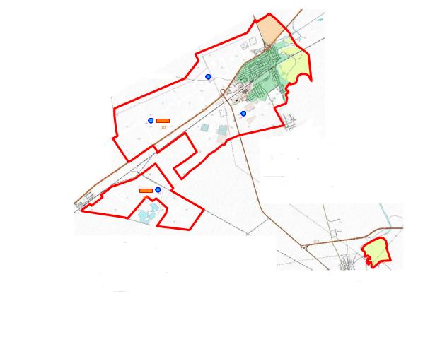

**Шартты белгілер:**

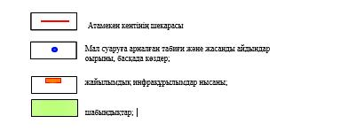

|  |  |
| --- | --- |
|  | Атамекен кенті жайылымдарды басқару және оларды пайдалану жөніндегі 2025 - 2029 жылдарға арналған жоспарға 7-қосымша |

**Жеке ауладағы ауыл шаруашылығы жануарларын жаю бойынша халықтың**  
**мұқтаждығына арналған жайылымдар, оның ішінде қоғамдық жайылымдар**  
**белгіленген схема (карта), онда жеке ауладағы ауыл шаруашылығы жануарларын жаю**  
**бойынша халықтың мұқтаждығына арналған жайылымдардың, оның ішінде**  
**қоғамдық жайылымдардың шекаралары мен алаңдары**

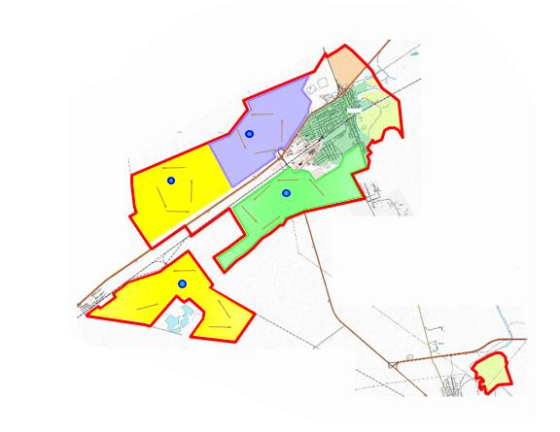

**Шартты белгілер:**

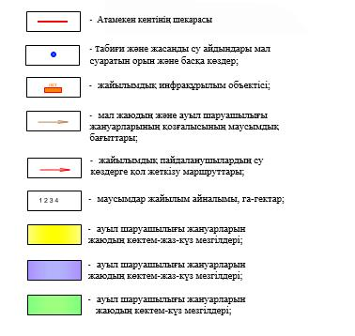

|  |  |
| --- | --- |
|  | Атамекен кенті жайылымдарды басқару және оларды пайдалану жөніндегі 2025 - 2029 жылдарға арналған жоспарға 8-қосымша |

**Ұсынылатын жайылым айналымдарының схемалары көрсетілген схема (карта),**  
**онда жайылымдарды геоботаникалық зерттеп-қарау негізінде ұсынылатын**  
**жайылым айналымдарының схемалары**

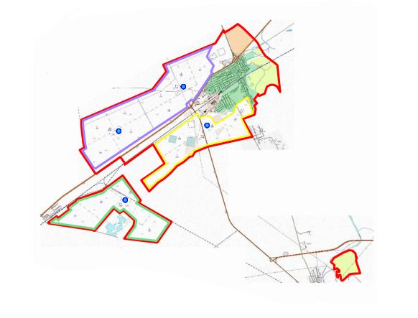

**Шартты белгілер:**

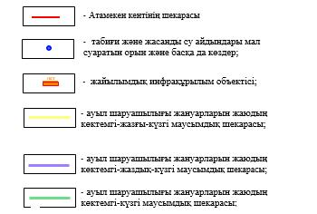

|  |  |
| --- | --- |
|  | Атамекен кенті жайылымдарды басқару және оларды пайдалану жөніндегі 2025 - 2029 жылдарға арналған жоспарға 9-қосымша |

**Ауыл шаруашылығы жануарларын айдауға арналған сервитуттар, мал айдайтын**  
**трассалар және жайылымдық инфрақұрылымның өзге де объектілері, сондай-ақ мал**  
**қорымдары (биометриялық шұңқырлар) белгіленетін схема (карта), онда ауыл**  
**шаруашылығы жануарларын айдауға арналған сервитуттар, мал айдайтын трассалар,**  
**жайылымдық инфрақұрылым объектілері, мал қорымдарының**  
**(биометриялық шұңқырлардың) орналасқан жері**

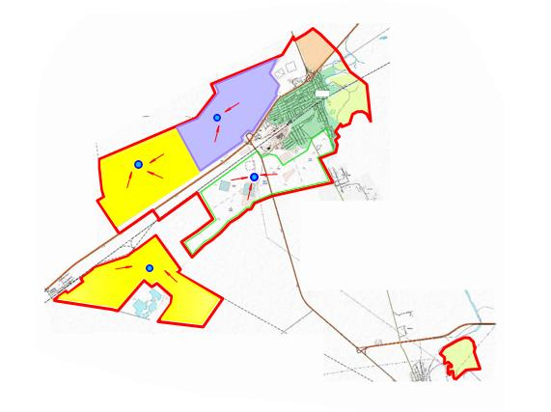

**Шартты белгілер:**

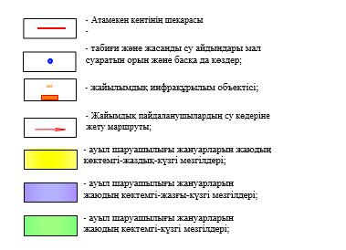

|  |  |
| --- | --- |
|  | Атамекен кенті жайылымдарды басқару және оларды пайдалану жөніндегі 2025 - 2029 жылдарға арналған жоспарға 10-қосымша |

**Жайылымды пайдаланушыларға жер пайдалануға берілуі**  
**мүмкін жайылымдар белгіленген схема (карта)**

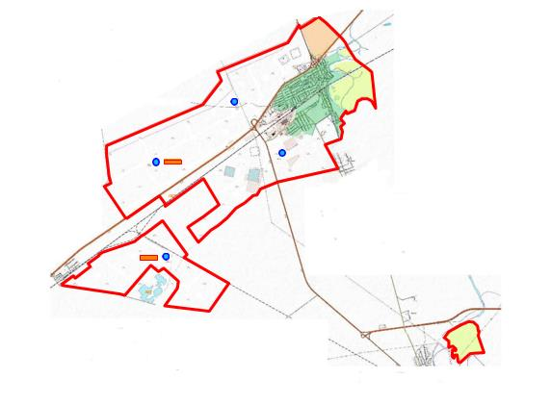

**Шартты белгілер:**

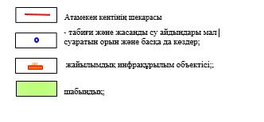

|  |  |
| --- | --- |
|  | Атамекен кенті жайылымдарды басқару және оларды пайдалану жөніндегі 2025 - 2029 жылдарға арналған жоспарға 11-қосымша |

**Халықтың жеке ауласындағы ауыл шаруашылығы жануарларын жаю жөніндегі**  
**мұқтаждықтарын қанағаттандыру мақсатында резервке алынуға жататын**  
**жайылымдарды белгілейтін схема (карта), онда жеке ауланың ауыл шаруашылығы**  
**жануарларын жаю жөніндегі халықтың мұқтаждықтарын қанағаттандыру**  
**мақсатында резервке алынуға жататын жайылымдардың шекаралары мен алаңдары**

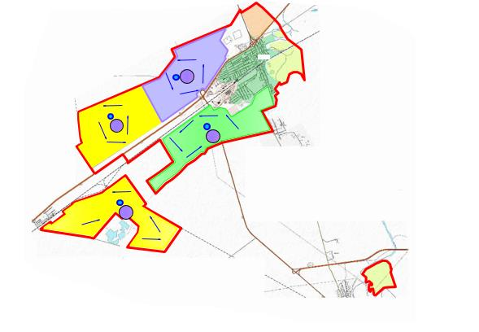

**Шартты белгілер:**

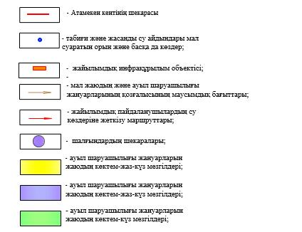

|  |  |
| --- | --- |
|  | Атамекен кенті жайылымдарды басқару және оларды пайдалану жөніндегі 2025 - 2029 жылдарға арналған жоспарға 12-қосымша |

**Суды тұтыну нормасына сәйкес жасалған су көздеріне (көлдерге, өзендерге,**  
**тоғандарға, қазандарға, суару немесе суландыру каналдарына, құбырлы**  
**немесе шахта құдықтарына) қол жеткізу схемасы, онда жануарлардың**  
**су көздеріне қарай жүріп-тұру маршруттары**

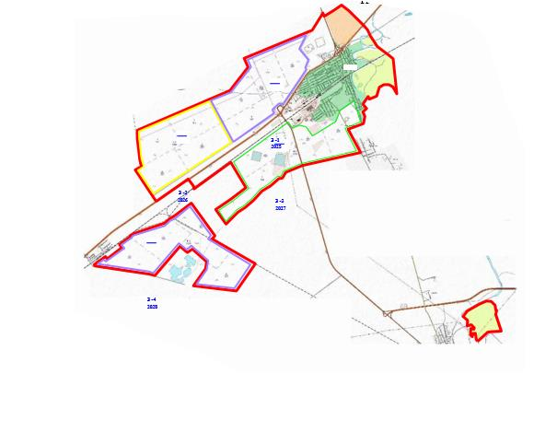

**Шартты белгілер:**

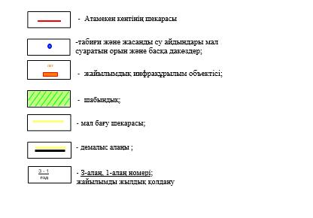

|  |  |
| --- | --- |
|  | Атамекен кенті жайылымдарды басқару және оларды пайдалану жөніндегі 2025 - 2029 жылдарға арналған жоспарға 13-қосымша |

**Ауыл шаруашылығы жануарларының басын шалғайдағы жайылымдарға**  
**орналастыру схемасы, онда ауыл шаруашылығы жануарларының басын**  
**орналастыруға арналған шалғайдағы жайылымдардың шекаралары мен алаңдары**

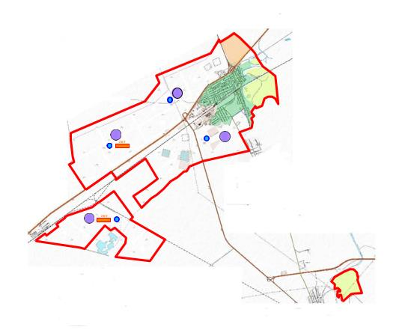

**Шартты белгілер:**

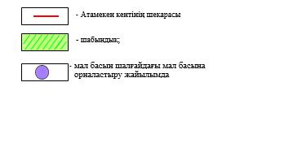

|  |  |
| --- | --- |
|  | Атамекен кенті жайылымдарды басқару және оларды пайдалану жөніндегі 2025 - 2029 жылдарға арналған жоспарға 14-қосымша |

**Ауылдық округке кіретін ауылдық елді мекендер арасында жайылымдарды жобалық**  
**бөлу (қайта бөлу), онда жайылымдармен қамтамасыз етілмеген жеке және заңды**  
**тұлғалардың ауыл шаруашылығы жануарларының басы үшін ауылдық округтің**  
**ауылдық елді мекендері арасында жайылымдарды бөлу (қайта бөлу) схемасы**

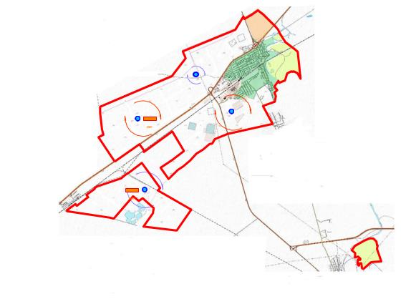

**Шартты белгілер:**

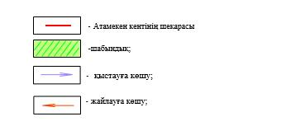

© 2012. Қазақстан Республикасы Әділет министрлігінің «Қазақстан Республикасының Заңнама және құқықтық ақпарат институты» ШЖҚ РМК